
UNIVERSIDAD ESTATAL DE BOLIVAR
FACULTAD DE CIENCIAS ADMINISTRATIVAS, GESTIÓN
EMPRESARIAL E INFORMÁTICA
CARRERA SOFTWARE
CUESTIONARIO DE FÍSICA

Estudiante: Ariel Alejandro Calderón

VECTORES

1. De las siguientes, ¿Cuáles son cantidades vectoriales y cuáles son cantidades escalares?

- Su edad
- Aceleración
- Velocidad
- Rapidez
- Masa

2. Las magnitudes de los dos vectores A y B son A = 12 unidades y B = 8 unidades. ¿Cuál de los siguientes pares de números representa los posibles valores máximo y mínimo para la magnitud del vector resultante R = A + B?

- 14.4 unidades, 4 unidades
- 12 unidades, 8 unidades
- 20 unidades, 4 unidades
- Ninguna de estas respuestas

3. Elija la respuesta correcta para que la oración sea verdadera: Un componente de un vector es:

- Siempre
- Nunca mayor que la magnitud del vector
- A veces mayor que la magnitud del vector

4. Un libro se mueve una vez alrededor del perímetro de una mesa con las dimensiones 1.0 m x 2.0 m.Si el libro termina en su posición inicial, ¿Cuál es su desplazamiento? ¿Cuál es la distancia recorrida?

Perímetro = 2 * (longitud + ancho)
Perímetro = 6.0 m

Entonces, el perímetro de la mesa es de 6.0 metros.

El desplazamiento del libro será cero porque termina en su posición inicial.

La distancia recorrida es igual al perímetro de la mesa, que es 6.0 metros.

5. El resultado de la siguiente operación (A × B) × C = A × (B × C) es un vector o un escalar. Justifique.

El resultado puede ser tanto un escalar como un vector, dependiendo de la naturaleza de A, B, y C. Por ejemplo:

Si A=2 (escalar), B=3 (escalar), y C=4 (escalar), entonces:

(A×B)×C=(2×3)×4=24 (escalar) y A×(B×C)=2×(3×4)=24 (escalar).

Si A=[1,2] (vector), B=[3,4] (vector), y C=2 (escalar), entonces:

(A×B)×C=[1×3+2×4]×2=[11,22] (vector) y

A×(B×C)=[1,2]×([3×2,4×2])=[1,2]×[6,8]=[1×6,2×8]=[6,16] (vector).

PROBLEMAS

1. Encuentre la suma de los siguientes cuatro vectores en (a) notación de vector unitario, y como (b) magnitud y (c) ángulo con respecto a + x. Además, (d) Represente todos los vectores gráficamente escogiendo un sistema de referencia y una escala adecuada.
- C : 10.0 m, 25. 0o en sentido positivo desde + x
- A : 12.0 m, 10. 0o en sentido positivo desde + y
- R : 8.0 m, 20. 0o en sentido negativo desde - y
- O : 9.0 m, 40. 0o en sentido positivo desde – y

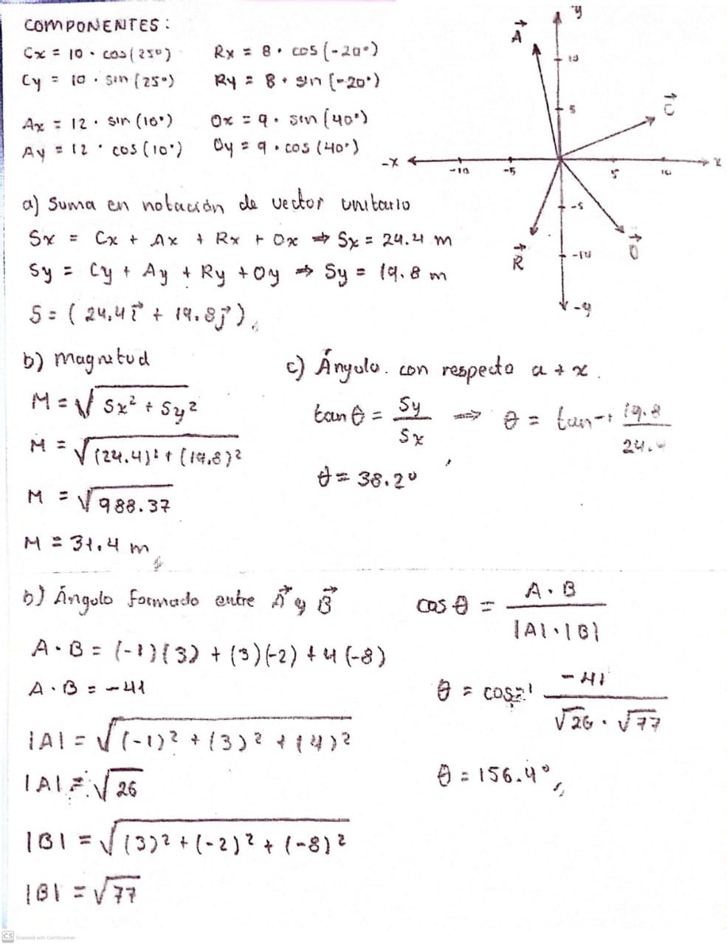

2. Dados dos vectores: A=-1i +3j +4k B=3i -2j -8k C=4i +4j +4k a)Determinar si hay alguna diferencia entre los productos A x (B x C) y (A x B) x C . (b) Encuentre el ángulo formado entre A y B .

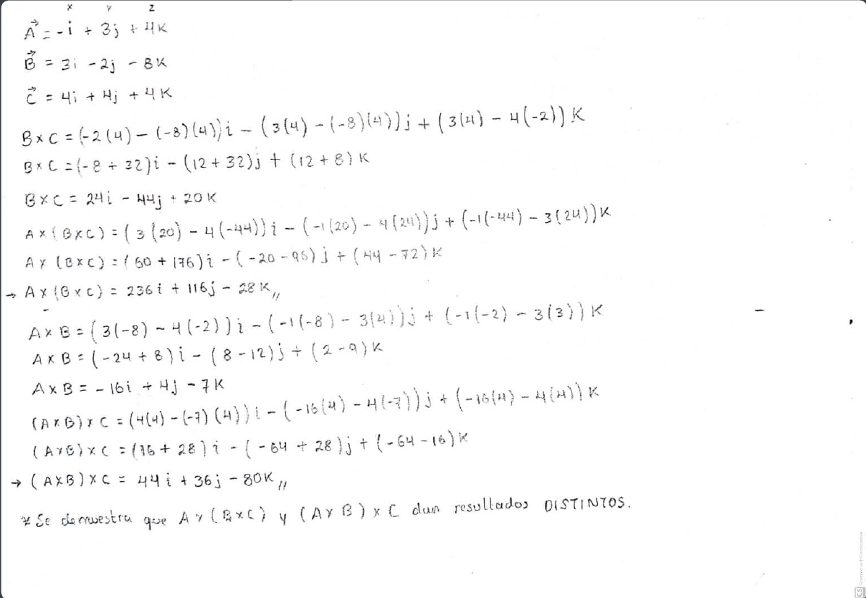
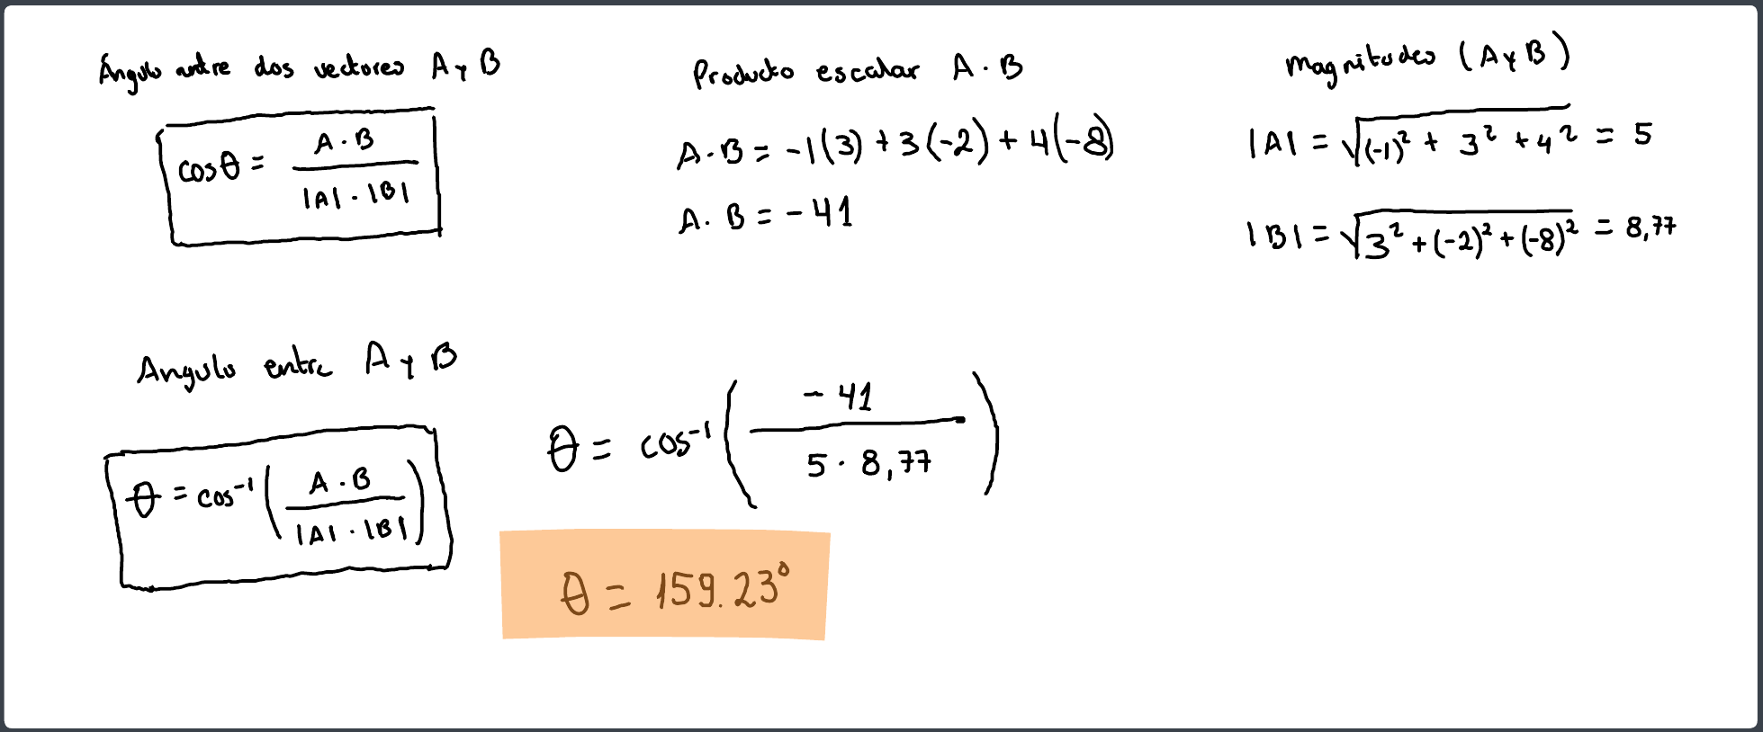

3. Dados 4 vectores coplanares de 8, 12, 10 y 6 unidades de longitud respectivamente; los 3 últimos hacen con el primer vector ángulos de 70°, 150° y 200°, respectivamente. Hallar la magnitud y dirección del vector resultante.

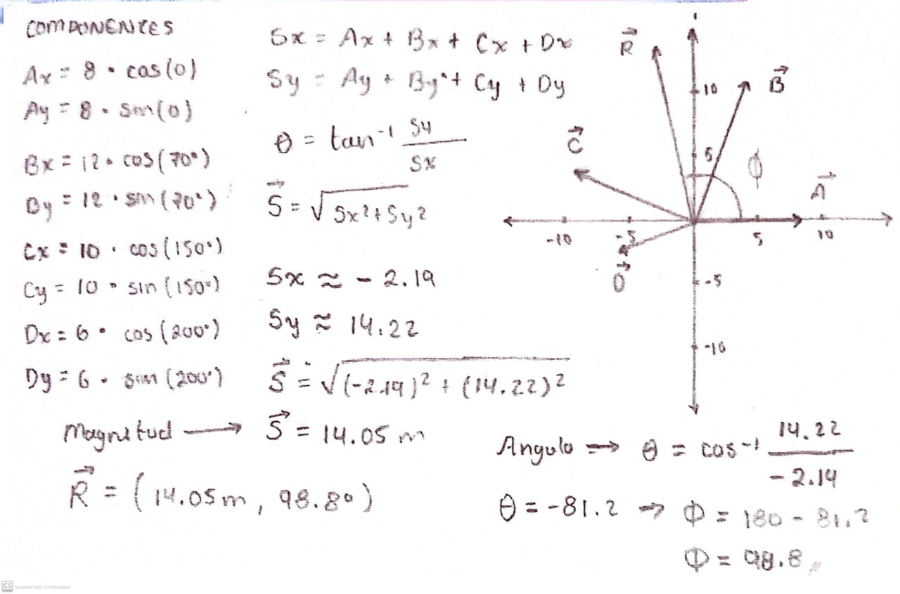

4. El vector resultante de dos vectores tiene 30 unidades de longitud y hace ángulos de 25° y 50° con ellos. Hallar la magnitud de los dos vectores.

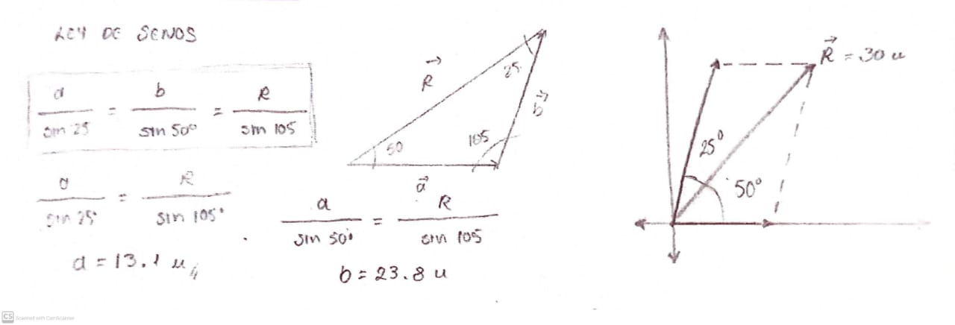

CINEMÁTICA

1. Si un auto se mueve hacia el este y reduce su velocidad. ¿Cuál es la dirección de la fuerza sobre el auto que hace que reduzca su velocidad?

- Hacia el este
- Hacia el oeste
- Ninguna de éstas

2. En la figura adjunta relacione cada gráfica V× t de la izquierda con la gráfica a × t de la derecha que mejor describa el movimiento.

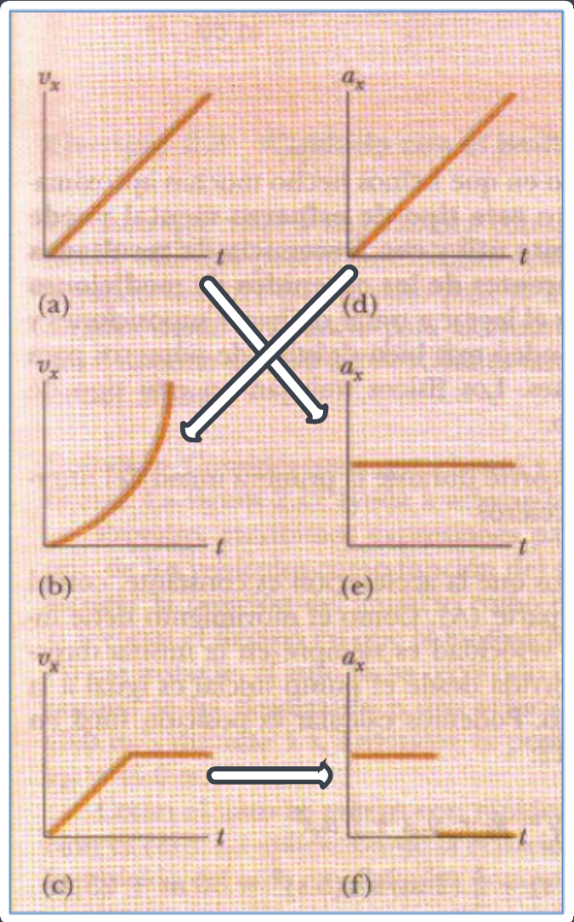

3. Una pelota se lanza hacia arriba. Cuando la pelota está en caída libre, la aceleración:

a. Aumenta
b. Disminuye. Aumenta y luego disminuye
d. Disminuye y luego aumenta
e. Permanece constante

4. Supongamos que el estudiante está corriendo a velocidad constante y desea lanzar una pelota de modo que pueda atraparla cuando baje. ¿En qué dirección debe lanzar la pelota respecto a sí mismo?

a. En línea recta hacia arriba
b. A un ángulo respecto al suelo que dependa de su rapidez de carrera
c. En dirección hacia delante

5. Una partícula se mueve en una trayectoria circular de radio r con rapidez v. Entonces aumenta su rapidez a 2v mientras se desplaza a lo largo de la misma trayectoria circular. La aceleración centrípeta de la partícula a cambiado en un factor de:
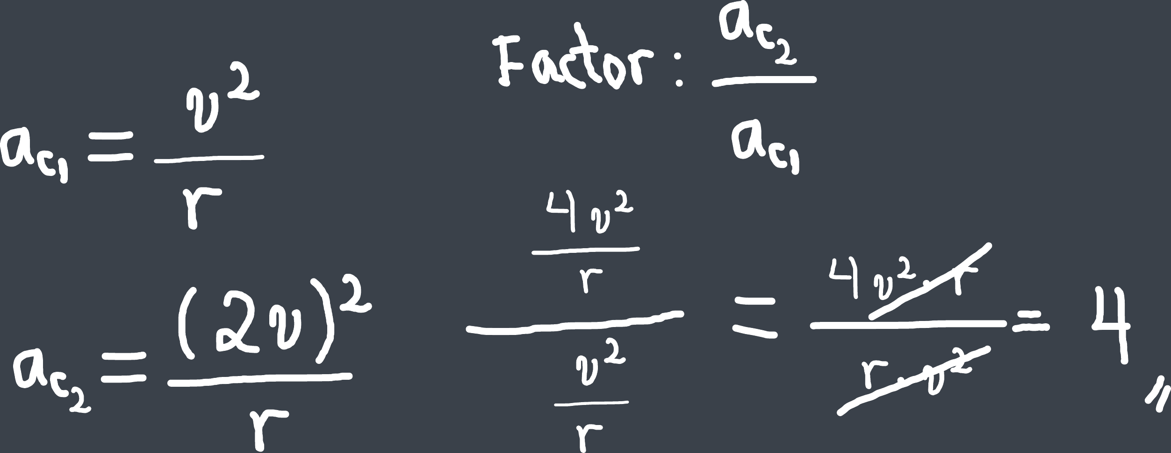
a. 0.25
b. 0.5
c. 2
d. 4
e. Imposible de determinar

